雲林縣平原社區大學課程授課大綱
課程編號 A02 |  |  | 110年第1學期
課程名稱 | 春仔花纏花創新設計
授課教師 | 林佩瑩
教師學經歷 | 2011-至今 雲林縣山線社區大學 / 春仔花創新設計講師  2011-至今 雲林縣頂溪社區大學 / 春仔花創新設計講師  2015-至今 雲林科技大學文化資產維護系 / 纏花文化推廣教學業師  2016-至今 雲林縣平原社區大學 / 春仔花創新設計講師  2017-至今 雲林縣私立楊子高級中學 / 國際外籍交換生手工藝教學教師  2015-2018 雲林縣文化創意產業發展協會 / 常務理事  2015 雲林縣職業訓練總工會 / 纏絲布傳教學講師  2014-2015 雲林縣虎尾社區大學 / 商品包裝設計講師  2014 社團法人雲林縣兒童福利發展協會 / 編織及春仔花教學講師
授課時間 | 每週一 18:30-21:30 共6週
授課地點 | ■青銀共學中心
課程介紹 | 春仔花(纏花)自北宋流傳至今有四百多年的歷史，因為工續煩瑣所以漸漸的被大家所遺忘，因為在一次特別的機會中與春仔花纏花相遇而愛上它從此和纏花結下了很深的緣份至少有十多年的時間在自己的學習路上因為很辛苦所以希望可以回鄉傳承此工藝。  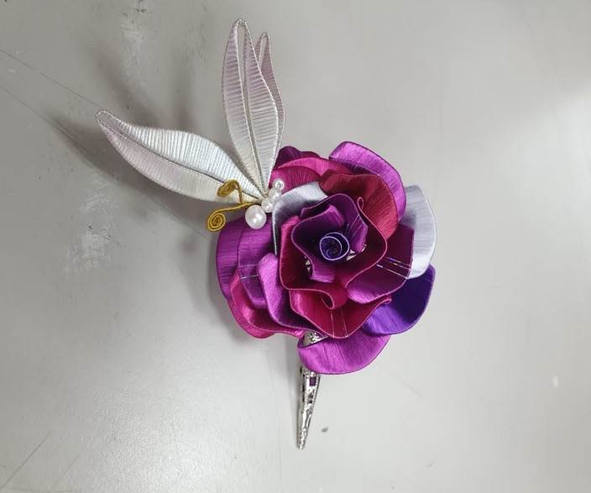
學員自備 | 剪刀，尺，白膠，鉛筆。
課程綱要 | 週次 | 日 期 |  | 課程主題
 | 1 |  |  | 基本剪紙練習
 | 2 |  |  | 基本纏繞練
 | 3 |  |  | 閃亮項鍊設計
 | 4 |  |  | 百合花胸針製作
 | 5 |  |  | 圓仔花胸針製作
 | 6 |  |  | 玉蘭花胸針製作

